第0课 - 学习C++的意义
◆ 解释型语言
像Java、Python、Shell属于解释型语言，他们相对于编译型语言而言是不能直接翻译成机器语言，需要先翻译成中间代码，再由解释器对中间代码进行解释运行。解释型语言程序不需要编译，程序在运行时才翻译成机器语言，每执行一次都要翻译一次，因此效率比较低。
编译型语言程序执行速度快，同等条件下对系统要求较低，因此像开发操作系统、大型应用程序、数据库系统等时都采用它，像C/C++、Pascal/Object Pascal（Delphi）等都是编译语言，而一些网页脚本、服务器脚本及辅助开发接口这样的对速度要求不高、对不同系统平台间的兼容性有一定要求的程序则通常使用解释性语言，如JavaScript、VBScript、Perl、Python、Ruby、MATLAB 等等。
解释型语言的自身特点也使得编译器厂商愿意花费更多成本来优化解释器，解释型语言性能超过编译型语言也是必然的。

◆ 脚本语言
脚本语言又被称为扩建的语言，或者动态语言，是一种编解释型编程语言，用来控制软件应用程序，脚本通常以文本（如ASCII)保存，只在被调用时进行解释或编译。
虽然许多脚本语言都超越了计算机简单任务自动化的领域，成熟到可以编写精巧的程序，但仍然还是被称为脚本。
一个脚本可以使得本来要用键盘进行的相互式操作自动化。一个Shell脚本主要由原本需要在命令行输入的命令组成，或在一个文本编辑器中，用户可以使用脚本来把一些常用的操作组合成一组序列。

◆ 动态语言
动态语言，是指程序在运行时可以改变其结构：新的函数可以被引进，已有的函数可以被删除等在结构上的变化，类型的检查是在运行时做的，优点为方便阅读，清晰明了，缺点为不方便调试。其常出现于脚本语言中。

◆ C语言的的诞生史
UINX操作系统诞生之初是直接用汇编语言写成的，随着UINX的发展，汇编语言的开发效率成为一个瓶颈。当时为了解决这个问题，Ken Thompson对当时一种语言BCPL进行改进，简化得到了B语言，然而之后发现B语言是一种解释型语言，其不足以胜任操作系

统的开发。然后在1971年的时候，Ken Thompson（左）和Dennis Ritchie对B语言进行了改良，使其能够直接产生机器码，于是C语言诞生了。之后UNIX开始用C语言重写，同时C语言在实践的过程中得到发展。
然而，C语言是在实践的过程中逐步完善起来的，并没有经过深思熟虑的设计过程，使用过程存在很多的灰色地带，残留有低级语言的特征（直接利用指针进行内存操作）。造成这一切的原因无不是因为设计C语言之初的目标就是为了最终程序执行效率的高效。
当面向过程方法论暴露越来越多的缺陷的时候，业界开始考虑在工程项目中引入面向对象的设计方法，而第一个需要解决的问题就是：高效的面向对象语言，并且能够兼容已经存在的代码。
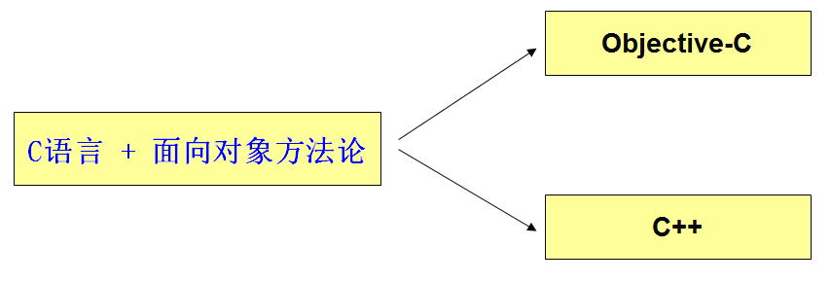
◆ C语言的派生关系
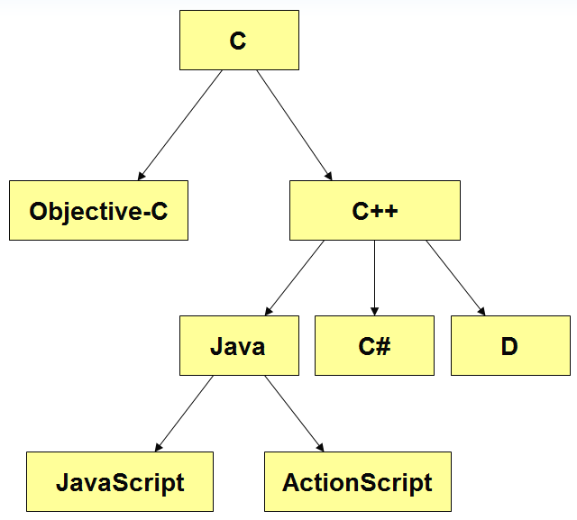
苹果公司使用的就是C语言的另外一个升级版本——Objective-C，它成功的应用到了苹果的移动设备的IOS系统中，电脑设备的MAC OS和MAC OSX（MAC OS和OPENSTEP的结合版本）系统中。

◆ 现代软件产品架构图
现代软件产品的系统一般由多种语言写成，系统架构的目标就是拥抱用户需求的变化，它要有良好的可移植性、能方便的部署和更新。
当一个人能掌握 各种语言的优势并合理运用到系统中，由此简化系统的开发，那么他就能成为一名架构师了。

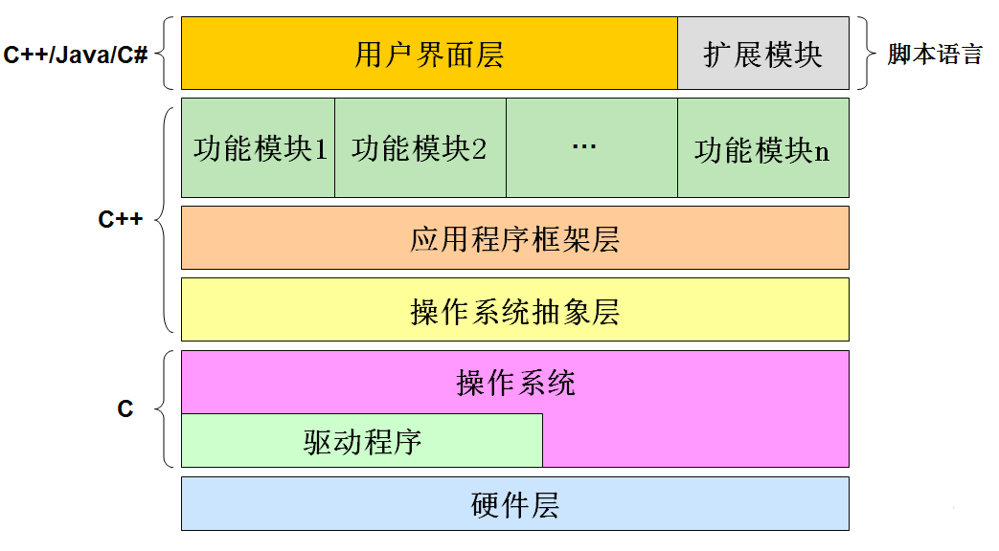
商场收银系统架构图：
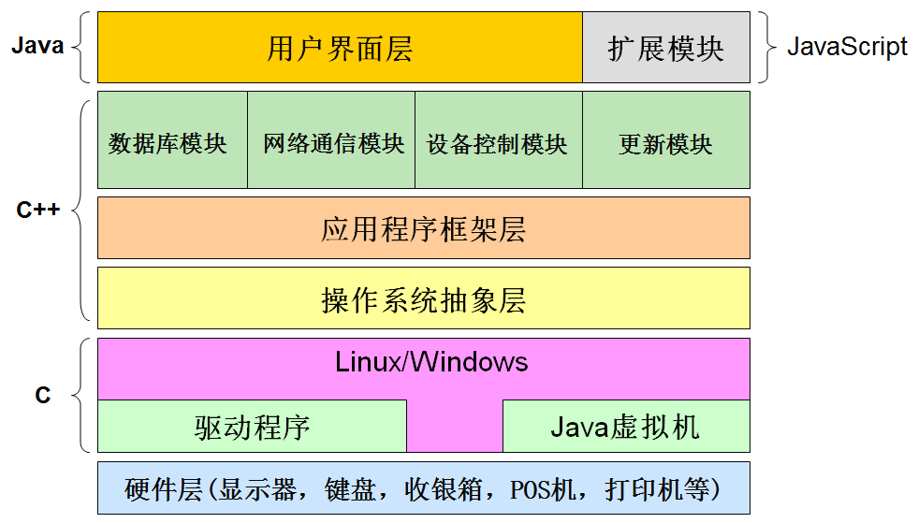

第1课 - C到C++的升级
◆ 关键字register的变化
• C语言中，register关键字会请求“编译器”将局部变量存储于寄存器中，但无法取得register变量的地址。因为早期C语言编译器不会对代码进行优化，因此register变量是一个很好的补充。
• C++中虽然依旧支持关键字register，但因为C++编译器有自己的优化方式，即使不使用register也会自动得到优化。C++中可以取得register变量的地址，但当C++编译器发现程序中需要取register变量的地址时，就会将其声明变得无效。

◆ 关键字const上的变化
• C语言中，const变量并非真正意义上的const，其实它是一个只读属性的变量，拥有自己的存储空间。
• C++编译器会在遇到const常量声明时，将其放入符号表中；
若编译过程中发现使用常量则直接以符号表中的值进行替换；
编译过程中若发现对const使用了extern或者&操作符，则给对应的常量分配存储空间，虽然C++编译器可能会为const常量分配空间，但不会使用其存储空间中的值（使用的是符号表中的！！！）。
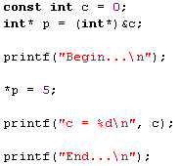
• 举例说明
右图中程序，若是在C环境下编译，运行的结果是5，然而在C++环境下，运行的结果则是0。原因是显然的，用const声明量c，只要其有内存空间，就可以用指针对其内部修改而不会报错。但C编译器和C++编译器对关键字const的解释并不相同，C会将其解释为变量，而仅仅是修改了其属性，但C++就直接将其声明为绝对意义上的常量，是不容修改的（即使修改了，但因为C++在遇到常量c的使用的时候，并没有从内存中取值，而是从符号表中取的值进行的替换）。

◆ 函数类型上的升级
• C++中所有的变量和函数都必须有类型（C中没有声明函数类型的都会默认为int型）。
• 函数int f()
在C中，它表示返回值为int，接受任意参数的函数。
在C++中，它表示返回值为int的无参函数。

◆ bool类型
C++在C语言的基本类型系统之上增加了bool，它只有true（非0）和false（0）两个值，C++编译器会在赋值时将非0值转换为true，0值转换为false。

◆ 三目运算符
• C语言中的三目运算符返回的是变量值，不能作为左值使用。
• C++中的三目运算符可直接返回变量本身，因此可以出现在程序的任何地方，但如果三目运算符可能返回的值中如果有一个是常量值，则不能作为左值使用。这是因为当三目运算符的可能返回是变量时，则其实际返回的是变量引用；当三目运算符的可能返回中有常量时，则实际返回的是值。

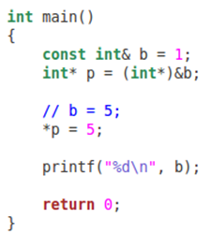
第2课 - C++中的引用
◆ const引用（const Type& name = var；）
C++中增加了引用功能，当const和引用同时使用的时候，const引用只是让变量拥有了只读属性，其实际的值还是可以通过指针进行修改的（像C中的const的性质一样）。
当使用常量对const引用进行初始化时，C++编译器会为常量值分配空间，并将引用名作为这段空间的别名。（如上右图）
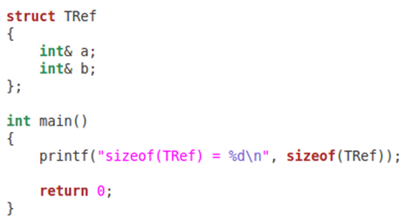
◆ 引用占用存储空间
如右图，其输出结果为8。原因如下：引用在C++中的内部实现是一个常指针：
Type& name<=等价于=>Type* const name
• C++编译器在编译过程中使用常指针作为引用的内部实现，因此引用所占用的空间大小与指针相同。
• 从使用的角度，引用会让人误会其只是一个别名，没有自己的存储空间。这是C++为了实用性而做出的细节隐藏。

◆ 当函数返回值为引用时
• 若返回栈变量时，其不能成为其它引用的初始值，也不能作为左值使用。
• 若返回静态变量或全局变量时，可以成为其他引用的初始值，而且还可即作为右值使用，也可作为左值使用。

第3课 - 函数的升级（上）
◆ 内联函数（inline）
• C++中推荐使用内联函数替代宏代码片段。需要内联函数声明时，inline关键字必须和函数定义结合在一起，否则编译器会直接忽略内联请求。但即使使用了关键字inline，C++编译器也不一定准许函数的内联请求（因为内联函数是对编译器的一种请求，因此编译器可能拒绝这种请求）。
• 内联函数和宏代码段的区别
内联函数是一种特殊的函数，具有普通函数的特征（参数检查，返回类型等），其由编译器处理，后直接将编译后的函数体插入调用的地方（因此没有普通函数调用时的额外开销：压栈，跳转，返回）。
宏代码段由预处理器处理，进行简单的文本替换，没有任何编译过程。
• 内联函数的一些偏点
现代C++编译器能够进行编译优化，因此一些函数即使没有inline声明，也可能被编译器内联编译；
一些现代C++编译器提供了扩展语法，能够对函数进行强制内联，如：g++中的__attribute__((always_inline))属性。
• 内联函数的限制点
不能存在任何形式的循环语句
不能存在过多的条件判断语句
函数体不能过于庞大
不能对函数进行取址操作
函数内联声明必须在调用语句之前
• 内联函数的实现机制
和C++中const机制一样，都是在定义时，将它们放入符号表中，而在使用时，直接从符号表中取对应处的值。（符号表的生存周期只是在编译时使用）
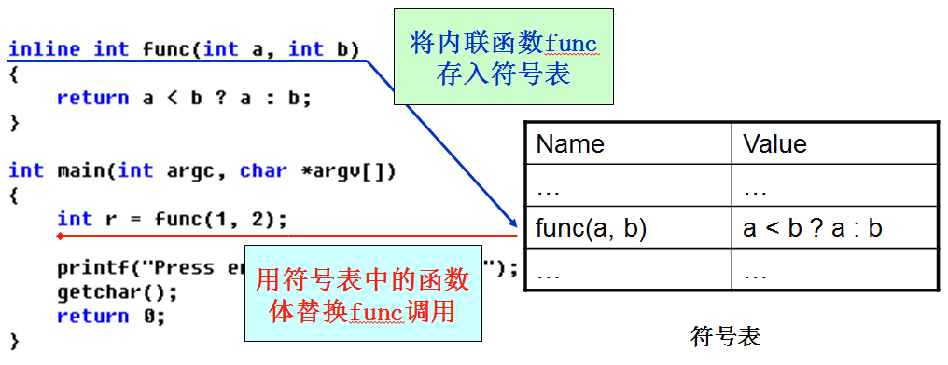

◆ 函数默认参数
• 函数默认参数使用规则
一旦在一个函数调用中开始使用默认参数值，那么这个参数后的所有参数都必须使用默认参数值。

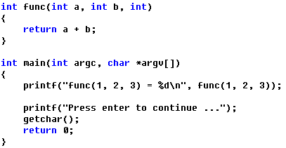
◆ 函数占位参数
• 占位参数只有参数类型声明，而没有参数名声明，且一般情况下，在函数体内部无法使用占位参数。
• 占位参数也是参数，所以在调用时必须为其提供实参（像右图中，在调用时使用了三个参数）。
• 占位参数的作用
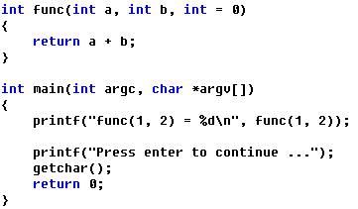
①. 为以后程序的扩展留下线索，
②. 兼容C语言程序中可能出现的不规范写法（如下图所示）。
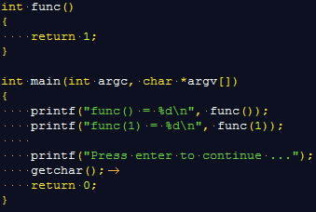
“fun(1)”这种调用方式在C程序中是合法的，但在C++中确实不合法的，C++为了适应C的这种不规范，就可以使用占位参数进行改进，定义func函数为“int func(int = 0)”。

第4课 - 函数的升级（下）
◆ 函数重载
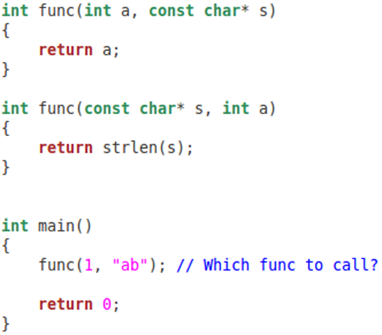
• 定义
用同一个函数名定义不同的函数，当函数名和不同的参数搭配时函数的含义不同。
• 重载条件（至少满足一条）
①. 参数个数不同；
②. 参数类型不同；
③. 参数顺序不同（右图中自然会调用第一个函数）。

◆ C++和C的相互调用
在项目中融合C++和C代码是实际工程中不可避免的，虽然C++编译器能够兼容C语言的编译方式，但C++编译器会优先使用C++的方式进行编译。利用extern关键字强制让C++编译器对代码进行C方式编译。
• C++调用C编写的函数
先将所有C语言写的源文件和头文件一一使用语句“gcc –c *.c”编译成“*.o”文件，当C++程序中需要用到C语言编写的头文件的时候，就用语句“externa “C”{#include “add.h” … }”将所需的头文件都包含在extern内，用于告诉g++编译器，这些头文件使用gcc方式编译，然后就可以使用语句“g++ *.cpp *.o”完成编译了。
• C调用C++编写的函数
先将所有的C++代码使用extern指定为以C的方式进行编译 ，后使用语句“g++ -c *.cpp”得“*.o”文件，再使用语句“gcc *.c –lstdc++ *.o”链接出可以运行的“*.exe”文件。
• C++和C相互调用问题的统一解决方案
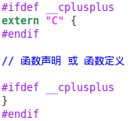
因为所有的C++编译器都有标准内置宏__cplusplus，而C编译器没有，这样就可以使用右图方式得以使C++编译器中的C程序以C的方式进行编译。
“#ifdef __cplusplus”的意思是如果定义过宏“__cplusplus”，程序就可以继续想下编译，也即只要是在C++编译器内的C代码都可以以C的方式进行编译。

第5课 - 新的关键字
◆ 动态内存分配
• C++中通过new关键字进行动态内存申请，其动态内存申请是基于类型进行的。
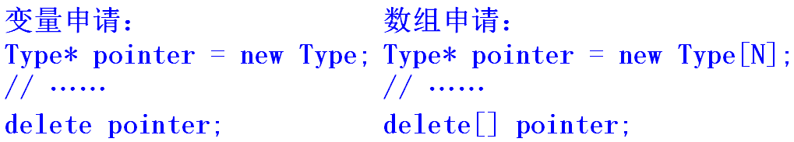
• new关键字与malloc函数的区别
①. new关键字是C++的一部分，malloc是由C库提供的函数；
②. new以具体类型为单位进行内存分配，malloc只能以字节为单位进行内存分配；
③. new在申请单个类型变量时可进行初始化（如int* p = new int(1);），malloc不具备内存初始化的特性。

◆ 命名空间
• 命名空间的引入
在C语言中只有一个全局作用域，C语言中所有的全局标识符共享同一个作用域，在这同一个作用域内标识符之间可能发生冲突。
所以在C++中提出了命名空间的概念，命名空间将全局作用域分成不同的部分，不同命名空间中的标识符可以同名而不会发生冲突，且命名空间之间可以相互嵌套。全局作用域又叫默认命名空间。
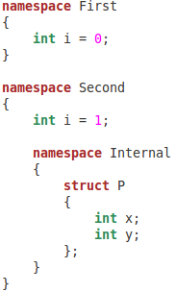
• 命名空间的定义
命名空间定义的一般方法（示例右图）：
namespace name { /* … */ }
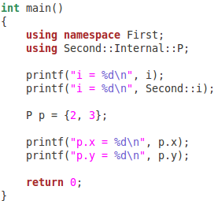
• 命名空间的使用
①. 使用整个命名空间：using namespace name;
②. 使用命名空间中的变量：using name::variable;
③. 使用默认命名空间中的变量：::variable;

◆ 强制类型转换
• C中强制类型转换的缺点
①. 过于粗暴：任意类型之间都可以进行转换，编译器很难判断其正确性；
②. 难于定位：在源码中无法快速定位所有使用强制类型转换的语句（需要读源代码）；
③. 在程序设计理论中强制类型转换是不被推荐的，与goto语句一样，应该尽量避免。
• C++中将强制类型转换分为4种不同的类型
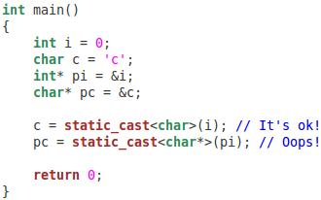
①. static_cast强制类型转换
使用范围：用于基本类型间的转换，但不能用于基本类型指针间的转换（如右图中第二个转换就是错误的）；用于有继承关系类对象之间的转换和类指针之间的转换。
static_cast是编译期进行转换的，无法在运行时检测类型，所以这种转换还是存在风险的。
②. const_cast强制类型转换
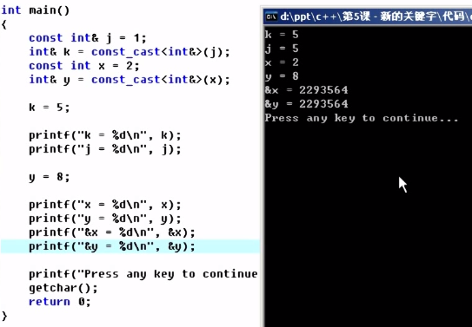

作用：用于去除变量的const属性。
上图运行结果释解：语句“const int& j = 1;”对常引用赋了一个常量值，那么现在j就是一个变量了，且是一个拥有只读属性的变量，所以当通过类型转换符号const_cast转换后，变量k成为了只读变量j的引用，当变量k的值改变的时候，j的值也会跟随着改变。语句“const int x = 2;”就将x声明为了绝对的常量，其值存储在符号表中，即使变量y成为了x的引用（这时x经过引用符号“&”后系统就会为其分配内存空间）后，改变y的内容也不会是x的值发生变化。
③. reinterpret_cast强制类型转换
作用：用于指针类型间的强制转换，及整数和指针类型间的强制转换。
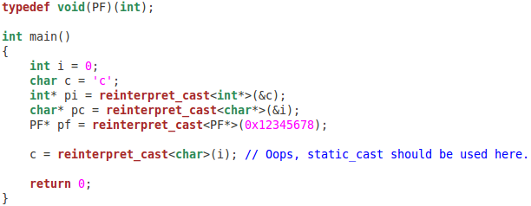
④. dynamic_cast强制类型转换
作用：主要用于类层次间的转换，还可以用于类之间的交叉转换，且dynamic_cast具有类型检查的功能，比static_cast更安全。

• C++强制转换的优点
C++可以根据强制转换的类型快速定位哪里使用了强制转换，易于程序的维护及排错。

第6课 - 专题一经典问题解析

为什么这边没有变化？

★★★★★

